ПРИЛОЖЕНИЕ Г

Руководство пользователя

СОДЕРЖАНИЕ

Г.1 Общее 2

Г.1.1 Регистрация 2

Г.1.2 Авторизация 2

Г.1.3 Выход из системы 3

Г.1.4 Изменение локализации 3

Г.2 Для обычных пользователей 3

Г.2.1 Карта парковок 3

Г.2.2 Фильтрация парковок 4

Г.2.3 Бронирование парковки 5

Г.3 Для владельцев стоянок 6

Г.3.1 Управление датчиками регистрации свободных парковочных мест 6

Г.3.1.1 Добавление датчика 6

Г.3.1.2 Изменить параметры настроек датчика 6

Г.3.1.3 Удалить датчика 7

Г.3.2 Управление парковками 7

Г.3.2.1 Добавление стоянки 7

Г.3.2.2 Перейти на страницу стоянки 8

Г.3.2.3 Изменить стоянку 9

Г.3.2.4 Удалить стоянку 9

Г.3.2.5 Добавить парковочное место 9

Г.3.2.6 Перейти на страницу парковочного места 10

Г.3.2.7 Изменить парковочное место 11

Г.3.2.8 Удалить парковочное место 11

# Общее

Регистрация

1. Перейдите на страницу регистрации

<http://smart-parking-system.herokuapp.com/users/sign_up>

1. Заполните поля формы регистрации (Рисунок Г.1.1)
2. Нажмите кнопку «Регистрация»

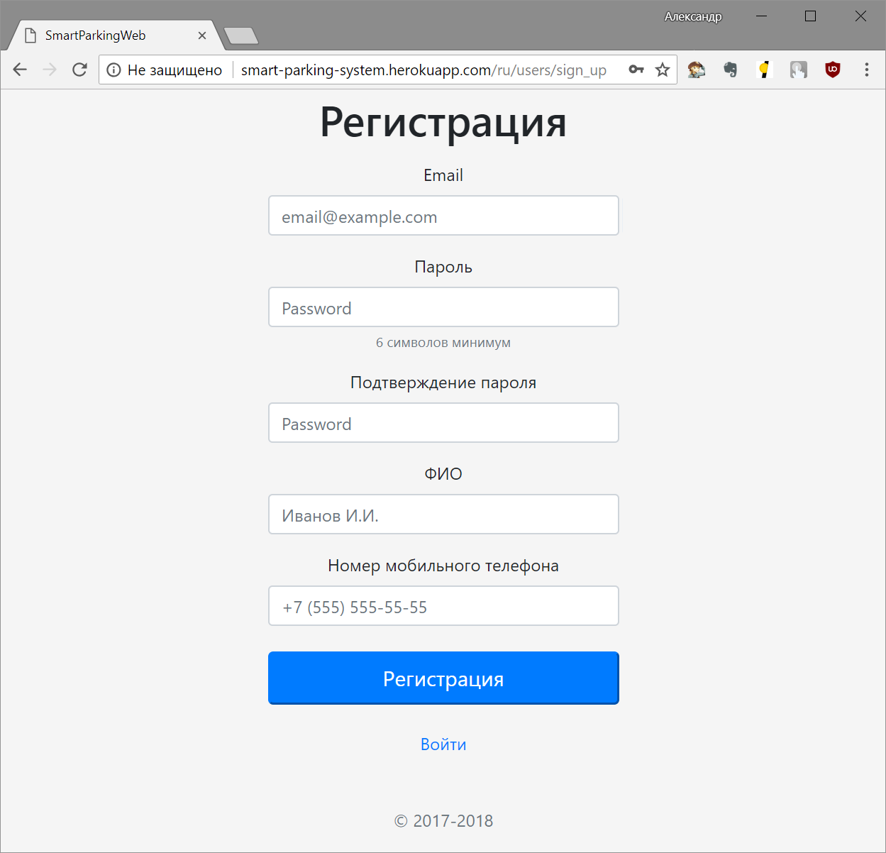

Рисунок . – Страница регистрации

## Авторизация

1. Перейдите на страницу авторизации

<http://smart-parking-system.herokuapp.com/users/sign_in>

1. Введите email и пароль (Рисунок Г.1.2)
2. Нажмите кнопку «Войти»

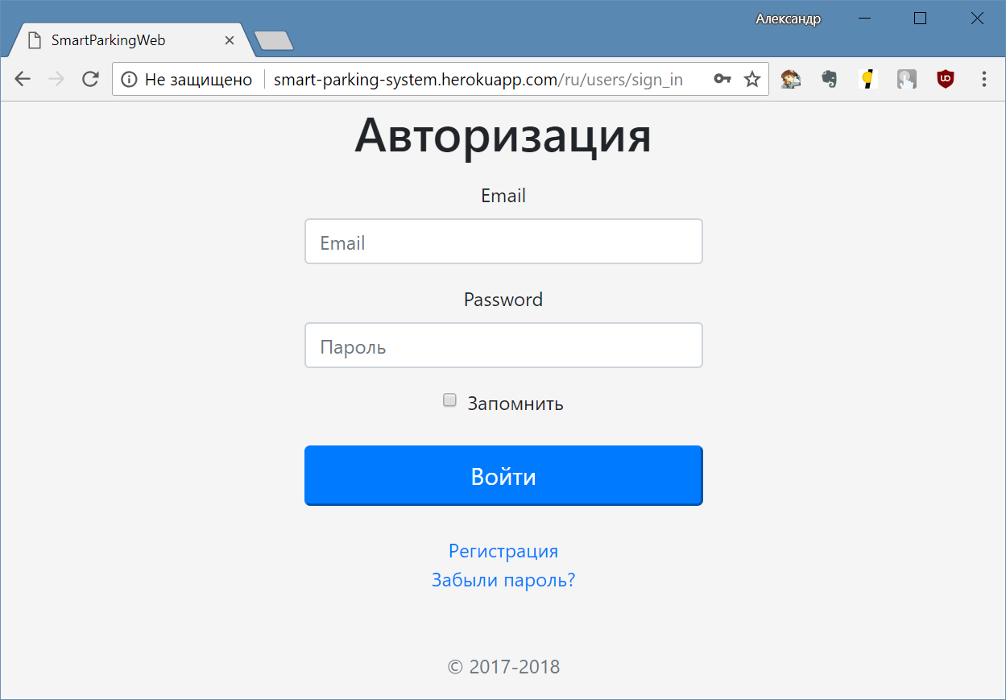

Рисунок . – Страница авторизации

Выход из системы

1. На главной странице нажмите на кнопку «Меню»
2. В меню нажмите кнопку «Выйти»

## Изменение локализации

1. На главной странице нажмите на кнопку «Меню»
2. Внизу боковой панели нажать на кнопку локализации, при этом появится список доступных языков.
3. Выбрать нужный язык.

# Для обычных пользователей

Карта парковок

На главной странице <http://smart-parking-system.herokuapp.com/> (Рисунок Г.2.1) отображается карта с указанием местоположений парковок. На карте синими областями показана территория стоянки, а красными маркерами – парковки.

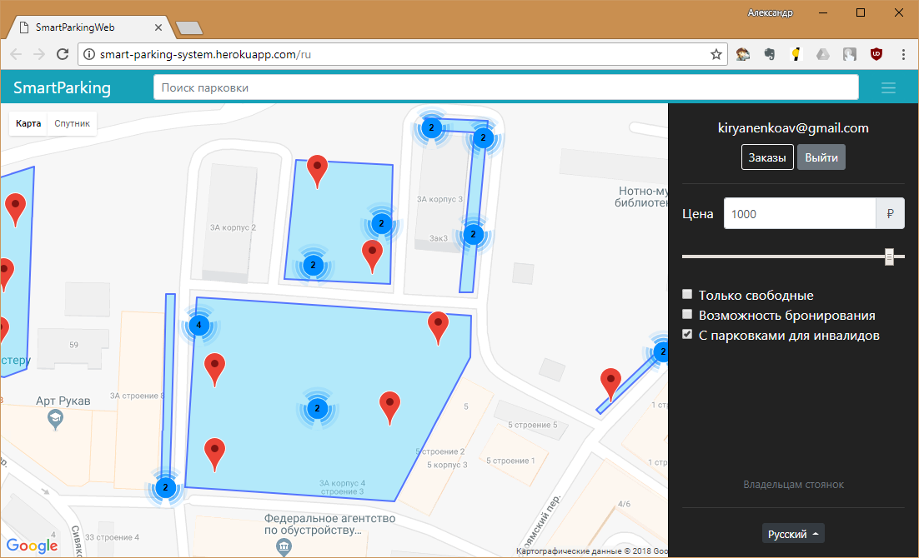

Рисунок . – Главная страница

При нажатии на парковочное место высвечивается его описание и состояние (Рисунок Г.2.2).

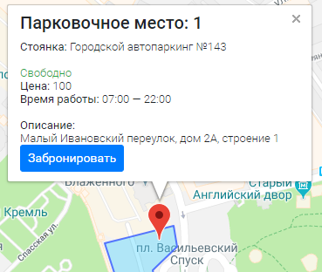

Рисунок . – Состояние свободного парковочного места

При нажатии на область стоянки (Рисунок Г.2.3) высвечивается её описание, с указанием количества парковочных мест.

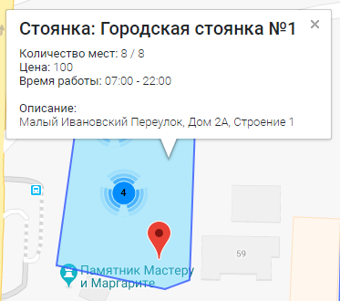

Рисунок . – Состояние стоянки

## Фильтрация парковок

1. На главной странице <http://smart-parking-system.herokuapp.com/> нажмите на кнопку «Меню», после этого выдвинется боковая панель, (Рисунок Г.2.4), с формой для фильтрации содержимого карты.

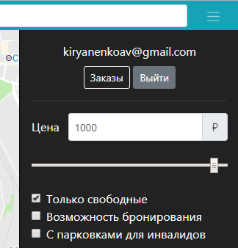

Рисунок . – Фильтрация парковок

Доступны такие фильтры как:

* Фильтр по цене. Имеется ползунок, при перемещении которого меняется цена в верхнем поле.
* Фильтр для отображения только свободных парковочных мест.
* Фильтр для отображения только парковочных мест с возможностью онлайн бронирования.
* Фильтр для показа парковочных мест для инвалидов.

1. После изменения в форме фильтрации, изменения сразу вступают в силу, и содержимое карты изменяется.

## Бронирование парковки

1. На главной странице <http://smart-parking-system.herokuapp.com/> на карте выбрать нужную парковку, нажав на соответствующий маркер, всплывающее окно с описанием этой парковки (Рисунок Г.2.5). Если она свободна, то будет доступна кнопка «Забронировать»



Рисунок . –Свободное парковочного место

1. Нажать на кнопку «Забронировать». Откроется страница создания заказа (Рисунок Г.2.6).

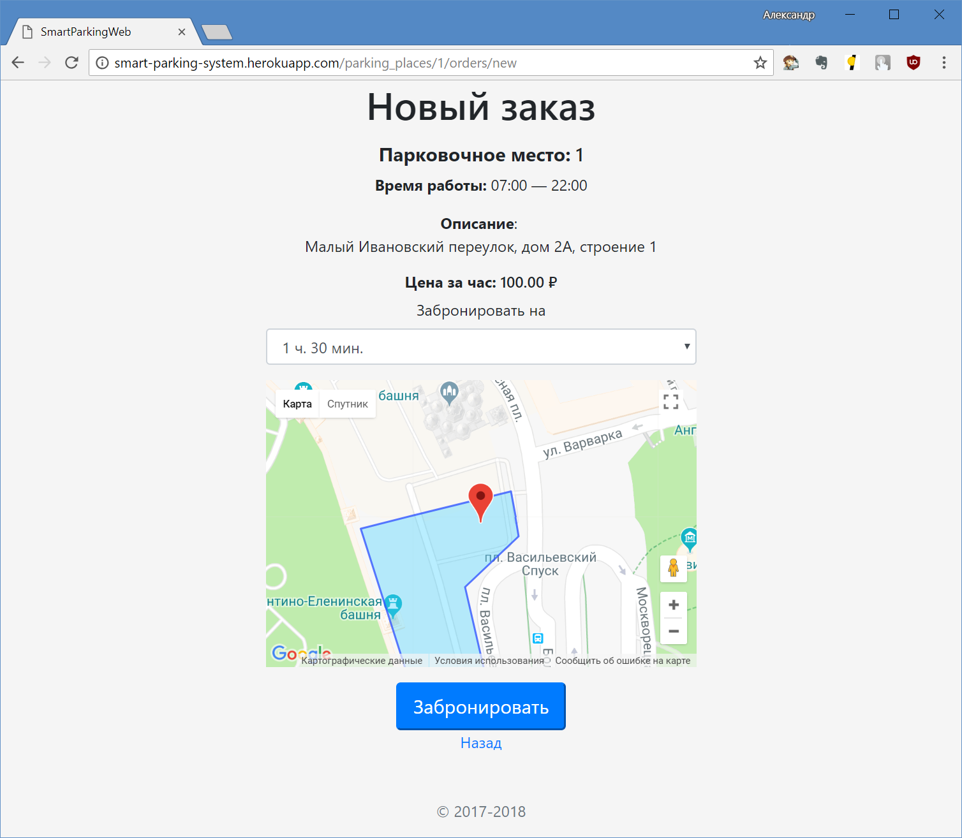

Рисунок . – Страница заказа

1. Выбрать время на сколько забронировать.
2. Нажать на кнопку «Забронировать».
3. Оплатить. После чего отобразиться страница созданного заказа.
4. Теперь парковка забронирована.

# Для владельцев стоянок

Управление датчиками регистрации свободных парковочных мест

Добавление датчика

1. Перейти на страницу управления датчиками

<http://smart-parking-system.herokuapp.com/sensors>.

1. Нажать на кнопку «Новый датчик» (Рисунок Г.3.1).
2. Новый датчик добавился.

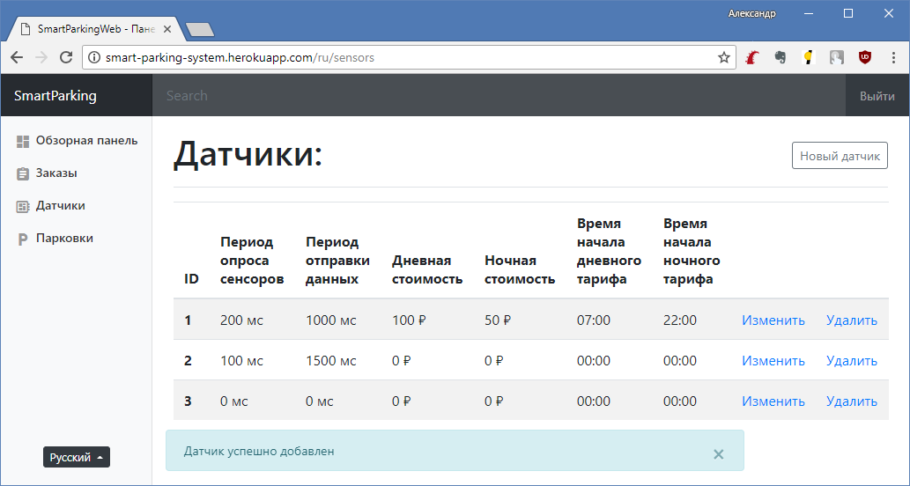

Рисунок . – Страница управления датчиками

### Изменить параметры настроек датчика

1. Перейти на страницу управления датчиками

<http://smart-parking-system.herokuapp.com/sensors>

1. У нужного датчика нажать на ссылку «Изменить». Откроется страница изменения датчика (Рисунок Г.3.2).

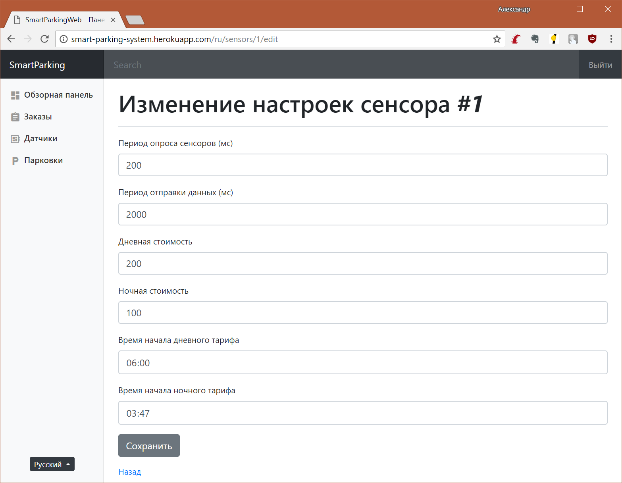

Рисунок . – Страница изменения настроек датчика

1. Изменить поля формы. Доступны следующие параметры для настройки:

период опроса сенсоров,

период отправки данных о состоянии ПМ на сервер,

дневной / ночной тариф,

время начала дневного / ночного тарифа.

1. Нажать «Сохранить».
2. Изменения вступили в силу.

### Удалить датчика

1. Перейти на страницу управления датчиками

<http://smart-parking-system.herokuapp.com/sensors>.

1. У нужного датчика нажать на ссылку «Удалить».
2. Датчик удален.

Управление парковками

Добавление стоянки

1. Перейти на страницу добавления стоянки

<http://smart-parking-system.herokuapp.com/parkings/new>, которая содержит форму добавления стоянки (Рисунок Г.3.3). Внутри этой формы помимо полей для ввода находится карта, внутри которой необходимо выделить область стоянки. Этой области можно придавать сложные формы, чтобы добавить новую вершину, нужно потянуть мышкой середину ребра, а для того чтобы удалить вершину нужно нажать на соответствующую кнопку над картой.

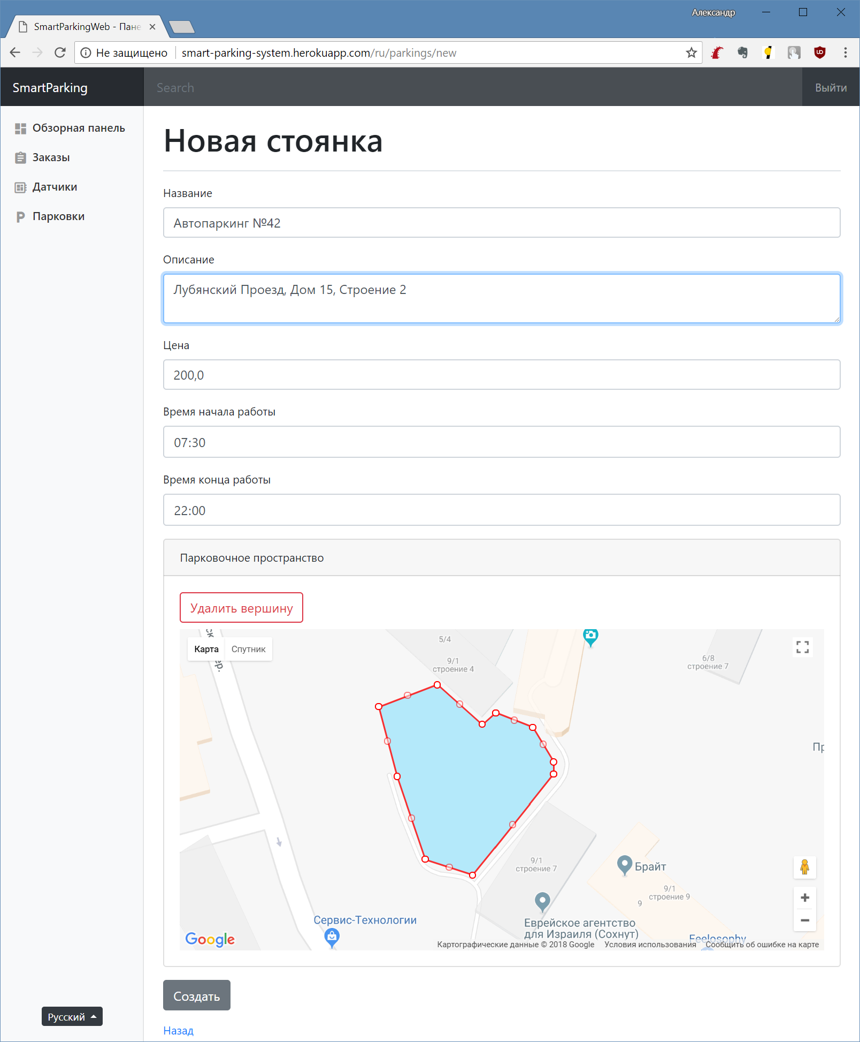

Рисунок . – Страница добавления/изменения стоянки

1. Заполнить форму.
2. Нажать кнопку «Создать».
3. Стоянка добавлена.

### Перейти на страницу стоянки

1. Открыть страницу списка парковок

<http://smart-parking-system.herokuapp.com/ru/parkings>.

1. Нажать на нужную стоянку. Откроется страница выбранной стоянки

(Рисунок Г.3.4).

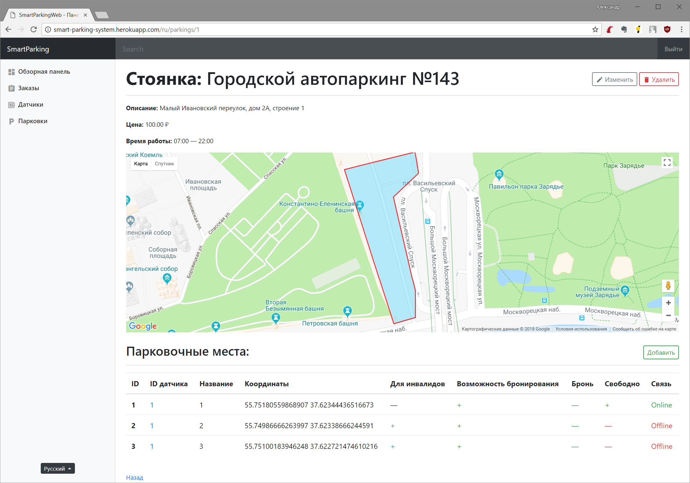

Рисунок . – Страница стоянки

### Изменить стоянку

1. Перейти на страницу нужной стоянки (п.п. Г.3.2.2).
2. В правом верхнем углу нажать кнопку «Изменить».
3. Изменить поля формы.
4. Нажать кнопку «Сохранить».

### Удалить стоянку

1. Перейти на страницу нужной стоянки (п.п. Г.3.2.2).
2. В правом верхнем углу нажать кнопку «Удалить».
3. Стоянка удалена.

### Добавить парковочное место

1. Перейти на страницу нужной стоянки (п.п. Г.3.2.2).
2. Над списком парковочных мест нажать на кнопку «Добавить» (Рисунок Г.3.4).
3. Заполнить форму добавления парковочного места (Рисунок Г.3.5). В форме помимо полей для ввода находится карта с указанием области соответствующей стоянки. Внутри этой карты, перемещая маркер, необходимо указать местоположение парковочного места. В селекторе «ID датчика», необходимо указать добавленный датчик (п.п. Г.3.1.1 – Добавление датчика). В поле «ID» необходимо указать идентификатор данного парковочного места, который следует будет указать датчику регистрации свободных парковочных мест.

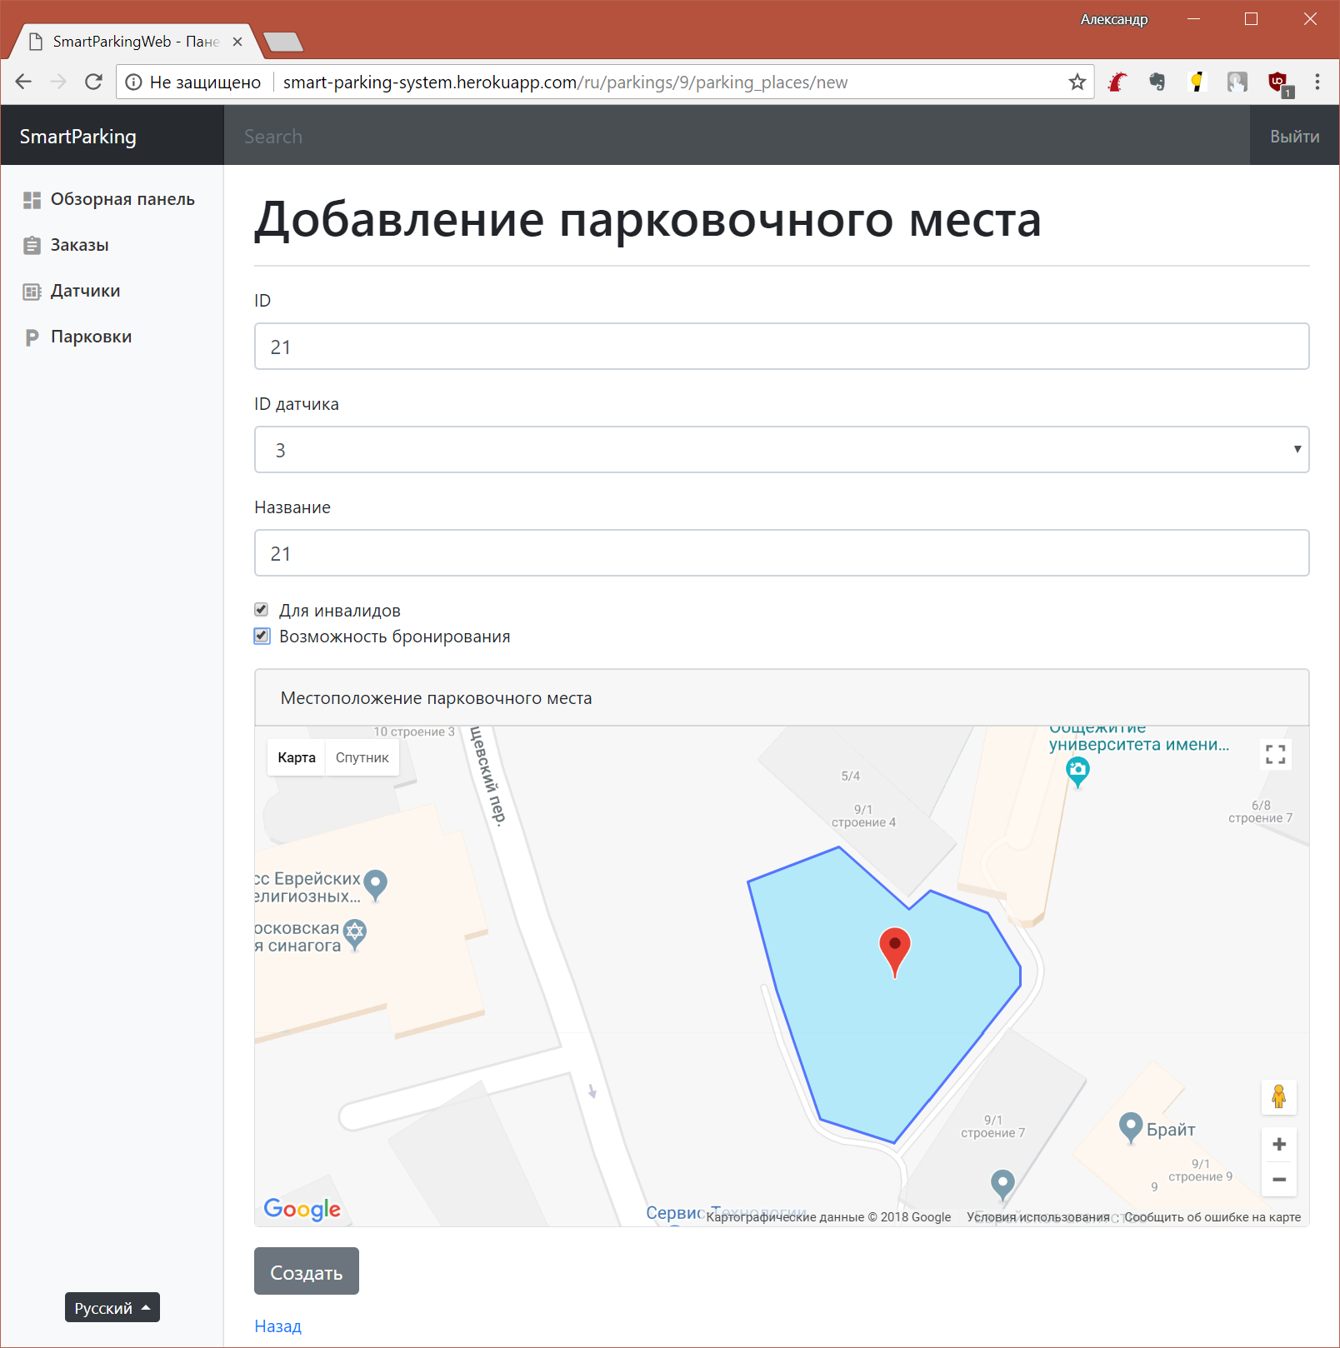

Рисунок . – Страница добавления/изменения парковочного места

1. Нажать на кнопку «Создать».
2. Парковочное место добавлено.

### Перейти на страницу парковочного места

1. Перейти на страницу стоянки, содержащее данное парковочное место (п.п. Г.3.2.2 – Перейти на страницу стоянки).
2. В списке парковочных мест найти нужное.
3. Нажать на него.
4. Откроется страница выбранного парковочного места (Рисунок Г.3.6).

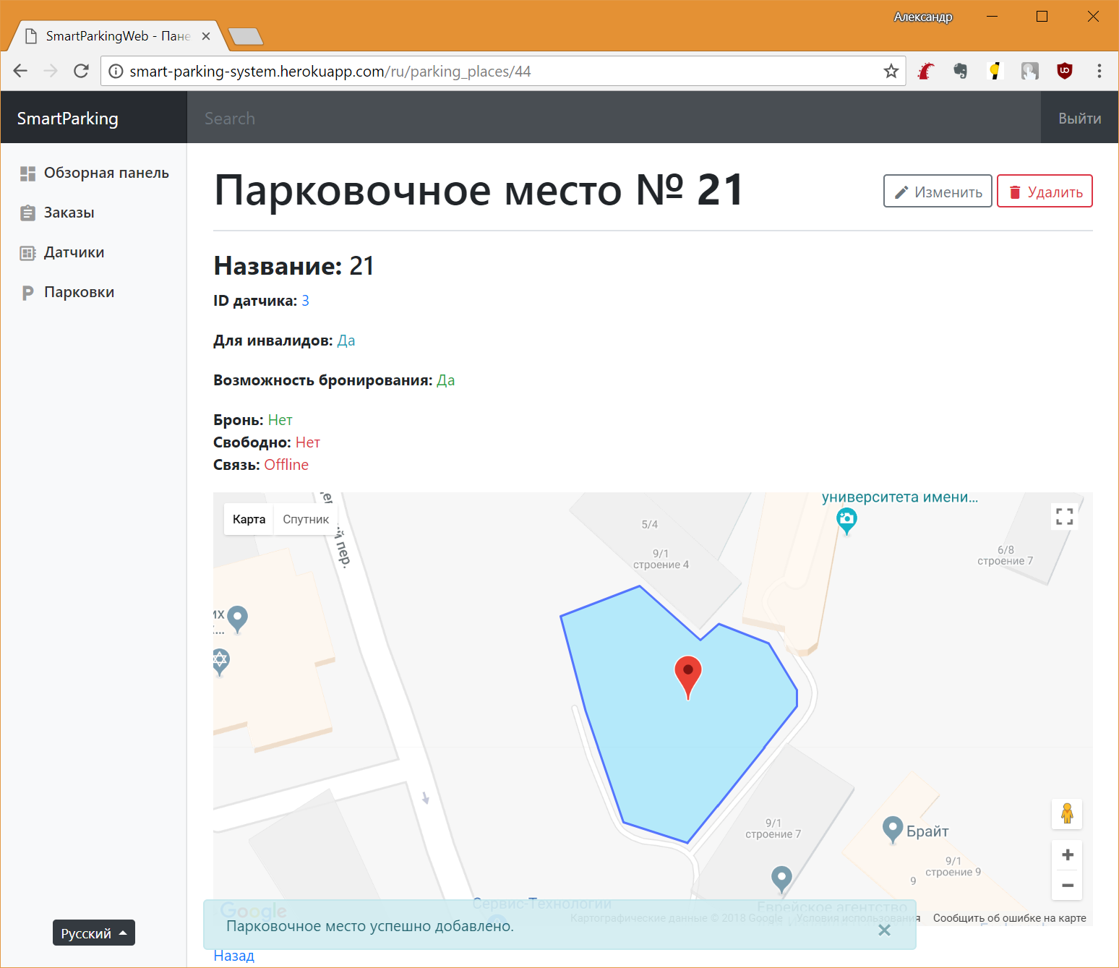

Рисунок . – Страница парковочного места

### Изменить парковочное место

1. Перейти на страницу нужного парковочного места (п.п. Г.3.2.6).
2. В правом верхнем углу нажать кнопку «Изменить».
3. Изменить поля формы.
4. Нажать кнопку «Сохранить».

### Удалить парковочное место

1. Перейти на страницу нужного парковочного места (п.п. Г.3.2.6).
2. В правом верхнем углу нажать кнопку «Удалить».
3. Парковочное место удалено.